МЫ ГОРДИМСЯ ВАМИ!

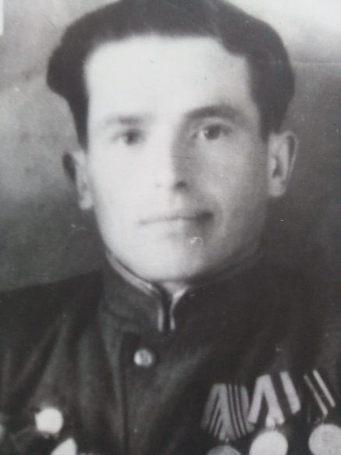 | Мой дед, Шкандевич Михаил Антонович, был призван в армию из Биробиджана в 1940 году.Зиму прослужил в Амурской области. Перед началом войны его часть была переброшена на западную границу. Участвовал в боях с первого дня войны и до Победы. Дважды был ранен. Воевал механиком-водителем танка. Освобождал от фашистов Польшу, Чехословакию, Германию.Участвовал в штурме Берлина. Демобилизовался в 1946 году из Австрии. Награжден ОРДЕНОМ КРАСНОЙ ЗВЕЗДЫ, ОТЕЧЕСТВЕННОЙ ВОЙНЫ. Имеет медали за освобождение Польши, Чехословакии, Берлина. и др.
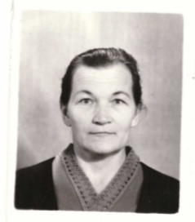 | 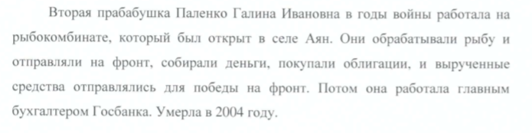
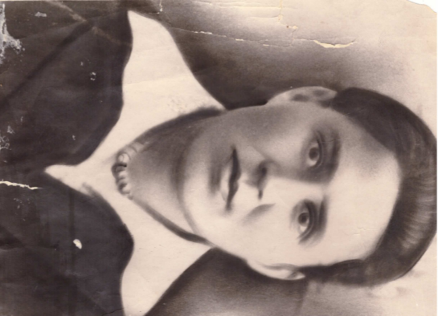 | 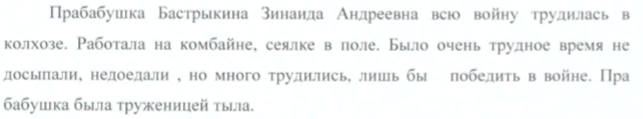
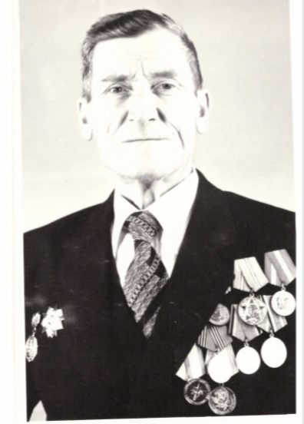 | 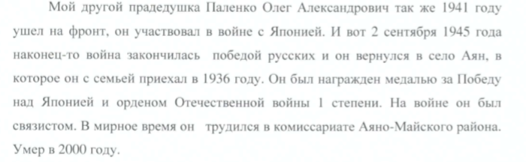
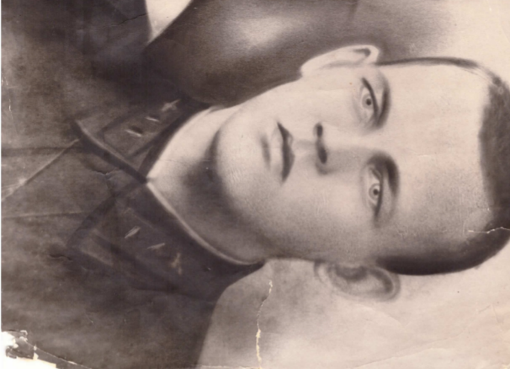 | 